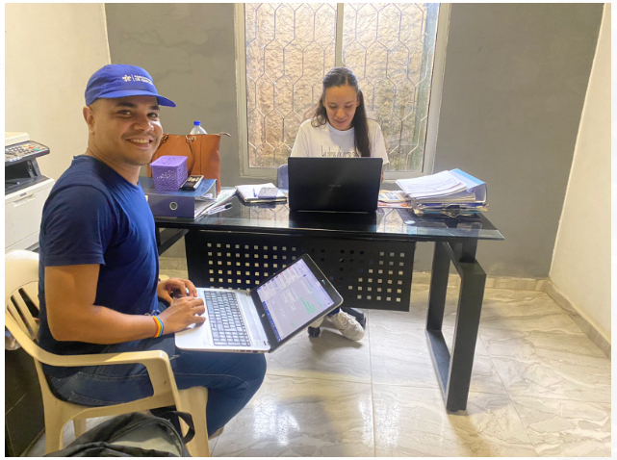

De acuerdo con La Ley 1581 de 2012, Protección de Datos Personales, el Servicio Nacional de Aprendizaje SENA, se compromete a garantizar la seguridad y protección de los datos personales que se encuentran almacenados en este documento, y les dará el tratamiento correspondiente en cumplimiento de lo establecido legalmente.

|  |  |  |
| --- | --- | --- |
| **ACTA No 007** | | |
| **NOMBRE DEL COMITÉ O DE LA REUNIÓN:**  Concertación de la ruta de atención del Sena para la atención de la población víctima del Municipio de Polonuevo en el mes de octubre del 2022 con el enlace Laura Romero | | |
| **CIUDAD Y FECHA:**  Polonuevo (Atlántico). 29/09/2022 | **HORA INICIO:** 10:00 a.m. | **HORA FIN:** 11:00 a.m. |
| **LUGAR Y/O ENLACE:**  Alcaldía de Polonuevo | **DIRECCIÓN GENERAL / REGIONAL / CENTRO**  Atlántico. | |
| **AGENDA O PUNTOS PARA DESARROLLAR:**   1. Concertación de la ruta de atención del Sena de octubre y noviembre 2022:  * FORMACIONES COMPLEMENTARIAS * Novedades | | |
|  | | |
| **DESARROLLO DE LA REUNIÓN** | | |
| El día **29/09 del 2022** siendo las 10:00 a.m. se inició la reunión con la presencia con el enlace de poblaciones victima Laura Romero con el Orientador Ocupacional Luis Carlos Rico de la Oficina de Victimas y Poblaciones Vulnerables del Sena Regional Atlántico con el objetivo de articular todos los procesos de la ruta de atención del Sena para ejecutar las acciones pertinentes en el mes de **Octubre del 2022** para las poblaciones vulnerable del Municipio de **POLONUEVO**.  **1.FORMACION LABORAL**  **FORMACION COMPLEMENTARIA**:  Durante el mes de noviembre del año 2022 de acuerdo con el POA 2022 se promoverá la siguiente formación complementaria:  En el mes de noviembre:   * Fortalecimientos pedagógicos comunicativos en la primera infancia * Higiene y manipulación de alimentos   **Varios**  El orientador ocupacional Luis Carlos Rico reitera en nombre del Sena el compromiso institucional acorde con su Misión Institucional para contribuir al desarrollo integral de las personas víctimas del Municipio  Se cierra la sesión a las 11:00 a.m. | | |
| **CONCLUSIONES** | | |
| * Se realizará seguimiento a lo concertado en la Ruta Institucional y de acuerdo con lo que aparece en el POA2022 para el Municipio de POLONUEVO en la población vulnerable la cual se ejecutará en el mes de noviembre la formación complementaria en: * Elaboración de material didácticos para niños y niñas de la primera infancia. * Fortalecimientos pedagógicos comunicativos en la primera infancia * Higiene y manipulación de alimentos | | |
|  | | |
| **ACTIVIDAD** | **RESPONSABLE** | **FECHA** |
|  |  |  |
| **ASISTENTES: (Incorporar registro de asistencia)** | | |
|  | | |
|  | | |